**Chủ đề 5: DAO ĐỘNG TẮT DẦN. DAO ĐỘNG CƯỠNG BỨC.**

**HIỆN TƯỢNG CỘNG HƯỞNG**

**I. TÓM TẮT LÝ THUYẾT – PHƯƠNG PHÁP GIẢI CÁC DẠNG BÀI TẬP**

**1. DAO ĐỘNG TẮT DẦN**

**1.1. Dao động tắt dần**

Dao động có biên độ giảm dần theo thời gian gọi là dao động tắt dần.

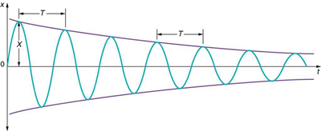

*Hình 1.1. Dao động tắt dần có biên độ giảm dần theo thời gian*

**1.2. Nguyên nhân**

Do lực ma sát và lực cản của môi trường sinh công làm mất dần năng lượng của dao động. Lực cản của môi trường càng lớn thì dao động tắt dần càng nhanh.

**1.3. Đặc điểm của dao động tắt dần**

- Dao động tắt dần có chu kỳ dao động tắt dần không đổi và bằng chu kì riêng của hệ dao động.

- Trong dao động tắt dần, biên độ A giảm dần nên những đại lượng mang giá trị cực đại như ; ;  … cũng sẽ giảm dần theo thời gian.

- Vì cơ năng W bằng giá trị cực đại của động năng tại vị trí cân bằng Wđ max và bằng với giá trị cực đại của thế năng tại biên Wt max nên trong dao động tắt dần, nếu cơ năng giảm dần thì Wđmax và Wt max cũng giảm dần theo thời gian.

**1.4. Các loại dao động tắt dần**

- Dao động tắt dần dưới hạn: Khi lực cản tác dụng lên vật có độ lớn nhỏ, vật thực hiện dao động với biên độ giảm dần theo thời gian và dừng lại sau một số chu kì dao động.

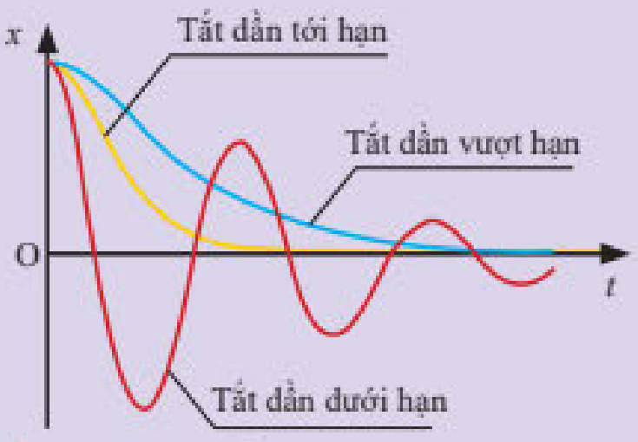

*Hình 1.2*

- Dao động tắt dần tới hạn: Khi lực cản tác dụng lên vật có độ lớn vừa đủ, vật không thể thực hiện đủ một chu kì dao động mà trở về vị trí cân bằng tạm thời sau một khoảng thời gian ngắn khi lực kéo về có độ lớn không vượt quá lực ma sát nghỉ cực đại.

- Dao động tắt dần vượt hạn: Khi lực cản tác dụng lên vật có độ lớn tăng lên, vật không thể thực hiện đủ một chu kì dao động mà trở về vị trí cân bằng sau một khoảng thời gian tương đối dài.

Đồ thị các loại dao động tắt dần được mô tả như hình 1.2

**1.5. Ứng dụng**

Dao động tắt dần được dùng trong các thiết bị giảm xóc của ô tô, các thiết bị đóng cửa tự động.

**2. DAO ĐỘNG DUY TRÌ**

**2.1. Định nghĩa**

Dao động duy trì là một dao động tắt dần được cung cấp thêm năng lượng để bù vào sự tiêu hao do ma sát mà không làm thay đổi chu kì riêng của vật dao động.

**2.2. Ví dụ dao động duy trì**:

Dao động của con lắc đồng hồ, bà đu đưa võng cho cháu ngủ

**3. DAO ĐỘNG CƯỠNG BỨC**

**3.1. Dao động cưỡng bức**

Là dao động chịu tác dụng của một ngoại lực cưỡng bức tuần hoàn, kết quả vật dao động cưỡng bức sẽ dao động với chu kỳ và tần số của lực cưỡng bức.

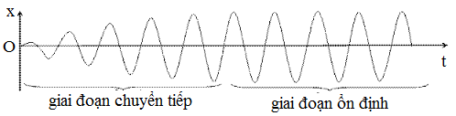

*Hình 1.3. Hình ảnh mô tả dao động cưỡng bức*

**3.2. Đặc điểm của dao động cưỡng bức**

- Dao động cưỡng bức có biên độ không đổi và có tần số bằng tần số ngoại lực cưỡng bức.

*fcưỡng bức = fngoại lực*

- Biên độ Acb của dao động cưỡng bức vừa phụ thuộc vào biên độ dao động của ngoại lực, vừa phụ thuộc vào độ chênh lệch giữa tần số ngoại lực cưỡng bức *fngoại lực*  và tần số dao động riêng *fo*.

- Biên độ dao động cưỡng bức *không* *phụ thuộc* pha ban đầu của ngoại lực cưỡng bức cũng như pha ban đầu của dao động riêng.

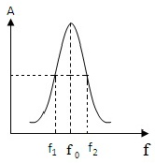

*Hình 1.4*

**3.3. Đồ thị sự phụ thuộc biên độ dao động cưỡng bức vào tần số.**

Trong hình 1.4, tần số dao động riêng là *f0*. Khi tần số ngoại lực cưỡng bức *f* càng gần giá trị *f0* thì biên độ dao động cưỡng bức càng lớn, khi tần số ngoại lực cưỡng bức *f* càng xa giá trị tần số dao động riêng *f0* thì biên độ dao động cưỡng bức càng nhỏ.

**3.3. Biên độ dao động cưỡng bức phụ thuộc vào lực cản của môi trường**

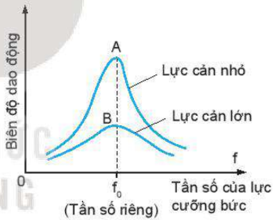

*Hình 1.5*

Nếu lực cản môi trường nhỏ, khi đó biên độ dao động sẽ lớn. Ngược lại khi lực cản môi trường lớn thì biên độ dao động cưỡng bức sẽ nhỏ. Đồ thị sự phụ thuộc biên độ dao động cưỡng bức vào lực cản môi trường được mô tả qua hình 1.5.

**3.4.Ví dụ về dao động cưỡng bức**

Khi xe đi qua các đoạn đường lồi lõm (ổ gà), xe sẽ bị rung (dao động) theo độ lồi lõm của mặt đường.

**4. HIỆN TƯỢNG CỘNG HƯỞNG**

**4.1.Định nghĩa:**

Là hiện tượng biên độ dao động cưỡng bức tăng đến giá trị cực đại khi tần số *f* của ngoại lực lực cưỡng bức bằng tần số riêng *f0* của hệ dao động.

Vậy hiên tượng cộng hưởng xảy ra khi  ⟹ Biên độ dao động *A*đạt giá trị cực đại

**4.2. Vai trò của hiện tượng cộng hưởng**

- Cộng hưởng có hại: hệ dao động như toà nhà, cầu, bệ máy, khung xe… khi chịu dao động cưỡng bức và xảy ra cộng hưởng cơ học sẽ gây hư hại và nguy hiểm.

- Cộng hưởng có lợi: trong các hộp đàn của các đàn ghita, viôlon … đã ứng dụng hiện tượng cộng hưởng để làm tăng cường độ âm.

- Hiện tượng cộng hưởng càng thể hiện rõ nhất khi lực cản môi trường càng nhỏ.

**5. PHƯƠNG PHÁP GIẢI CÁC BÀI TẬP :**

**Dạng 1:** Vận dụng lý thuyết về dao động tắt dần, dao động cưỡng bức và hiện tượng cộng hưởng để giải thích các hiện tượng trong đời sống hằng ngày.

**Dạng 2:** Giải được các bài toán liên quan tới dao động tắt dần và dao động cưỡng bức.

**Ví dụ 1:** Vào những buổi chiều tại các trường học, các em học sinh tiểu học thường ngồi chơi trên những chiếc xích đu để chờ ba mẹ đón các em về. Ban đầu các em đẩy mạnh để kích thích cho xích đu dao động. Sau một thời gian xích đu từ từ dừng lại.

a) Dao động của xích đu thuộc loại dao động nào?

b) Vì sao xích đu lại dao động tắt dần?

c) Để cho xích đu dao động qua lại với biên độ không đổi các em học sinh phải làm sao?

**Hướng dẫn**

a) Dao động của xích đu có biên độ giảm dần theo thời gian. Do đó dao động của xích đu thuộc loại dao động tắt dần.

b) Nguyên nhân xích đu dao động tắt dần do lực ma sát và lực cản của môi trường sinh công làm mất dần năng lượng của dao động. Do đó biên độ dao giảm dần theo thời gian.

c) Để duy trì dao động của xích đu, sau mỗi dao động các em thường dùng chân đẩy nhẹ xuống đất. Động tác này nhằm bổ sung một phần năng lượng dao động đã tiêu hao do ma sát sau mỗi chu kỳ mà không làm thay đổi chu kỳ dao động của xích đu.

**Ví dụ 2:** Một con lắc lò xo gồm một lò xo có độ cứng 100 N/m, vật nặng khối lượng 250 gam. Kéo vật khỏi vị trí cân bằng một khoảng 4 cm theo chiều dương rồi thả cho vật dao động theo phương nằm ngang. Biết rằng sau mỗi chu kỳ dao động biên độ giảm 4%.

a) Tính chu kì dao động của vật.

b) Tính cơ năng ban đầu của vật.

c) Tính cơ năng của vật sau 2 chu kỳ dao động.

d) Sau bao nhiêu lần dao động cơ năng của vật còn lại 0,049 J?

**Hướng dẫn**

**a)** Chu kì dao động của vật: 

**b)** Cơ năng ban đầu của vật: 

**c)** Cơ năng của vật sau 2 chu kì dao động:

Gọi a là phần trăm của biên độ giảm đi sau mỗi chu kì. Ta có:

Sau 1 dao động toàn phần, biên độ dao động còn lại:



Sau 2 dao động toàn phần, biên độ dao động còn lại:



Tương tự ta có, sau *n* dao động toàn phần, biên độ dao động còn lại:



Cơ năng tỉ lệ với bình phương biên độ dao động, ta có công thức:



Suy ra 

Thay W = 0,08 (J) và a = 4 (%)

Vậy sau 2 chu kì dao động, cơ năng của vật là 

**d)** Áp dụng công thức: 

Thay *Wn = 0,049 (J); W = 0,08 (J)* và *a = 4 (%)* ta được



Vậy sau 6 dao động toàn phần cơ năng của vật còn lại 0,049 (J).

**Ví dụ 3:** Một con lắc lò xo gồm vật nặng khối lượng 100 g, lò xo có độ cứng 100 (N/m) dao động theo phương ngang. Hệ số ma sát giữa vật và mặt phẳng nghiêng là 0,1. Kéo vật khỏi vị trí cân bằng một khoảng 2 cm theo chiều dương rồi thả không vận tốc đầu. Tính

a) độ giảm biên độ sau mỗi ½ chu kỳ dao động.

b) số dao động vật thực hiện cho tới khi dừng lại.

c) thời gian từ lúc vật bắt đầu dao động cho đến khi dừng lại.

d) quãng đường từ lúc vật bắt đầu dao động cho tới khi dừng lại.

**Hướng dẫn**

a) Trong nửa chu kì dao động vật đi từ vị trí biên độ dương A sang vị trí biên độ âm A1 ta có:

**O**

**+A**

**- A**

**- A1**



**S = A + A1**

*Hình 1.6*

Theo định lí thế năng: 

Quãng đường vật đo từ biên độ dương sang biên độ âm là: 

Lực ma sát giữa vật và mặt phẳng ngang là: 

Suy ra 

Sau nửa chu kì biên độ dao động giảm một lượng 

Thay m = 0,1 kg; k = 100 N/m;  ta tính được:



Vậy sau nửa chu kì dao động, biên độ giảm 0,2 (cm).

Bảng 1.1. Độ giảm biên độ do ma sát

|  |  |
| --- | --- |
| **Độ giảm biên độ** | **giá trị** |
| Độ giảm biên độ sau mỗi chu kỳ |  |
| Độ giảm biên độ sau mỗi nửa chu kỳ |  |

b) Số dao động vật thực hiện được cho tới khi dừng lại.



hay (dao động)

Vậy kể từ khi bắt đầu dao động, vật thực hiện được 10 dao động và dừng lại.

c) Thời gian từ lúc vật bắt đầu dao động tời khi dừng lại,

Chu kỳ dao động: 

Thời gian từ lúc vật dao động đến khi dừng lại được xác định theo công thức:

 = 10 . 2 = 20 (s)

Vậy thời gian vật dao động đến khi dừng lại là 20 (s).

d) Quãng đường từ lúc vật bắt đầu dao động tới khi dựng lại.

Theo định lí thế năng ta có: 



Tổng quãng đường vật đi được là: 

Thay k = 100 N/m; A = 2 cm;  ta được 

**Ví dụ 4**: Một con lắc lò xo dao động tắt dần trên mặt phẳng nằm ngang có đồ thị (x-t) như hình 1.6. Biết rằng lò xo có độ cứng 50 (N/m). Lấy g equals 10 open parentheses bevelled m over s squared close parentheses.

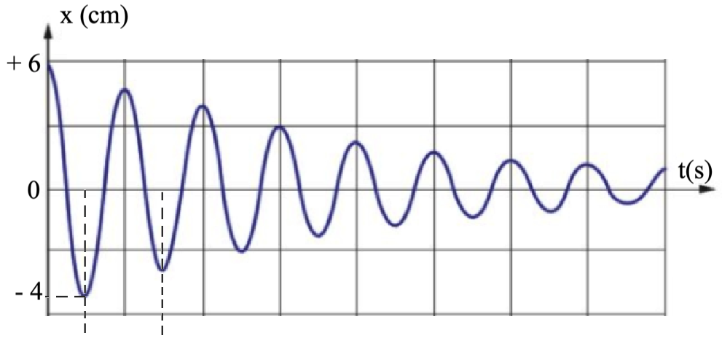

{"mathml":"<math style=\"font-family:stix;font-size:16px;\" xmlns=\"http://www.w3.org/1998/Math/MathML\"><mstyle mathsize=\"16px\"><mfrac mathcolor=\"#FF0000\"><mi>&#x3C0;</mi><mn>5</mn></mfrac></mstyle></math>","origin":"MathType for Microsoft Add-in"}

*Hình 1.7*

a) Xác định khối lượng của vật.

b) Xác định độ giảm biên độ của vật trong ½ chu kỳ dao động.

c) Xác định hệ số ma sát giữa vật và mặt phẳng ngang.

**Hướng dẫn**

a) Từ hình 1.8 ta nhận thấy chu kỳ:

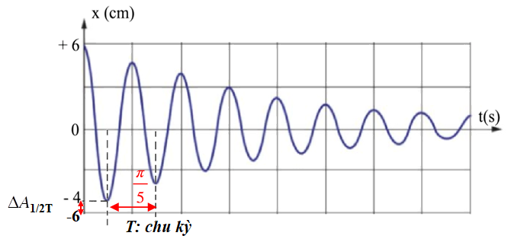

*Hình 1.8*

 Hay 



Vậy khối lượng của vật 

b) Từ hình 1.8 ta thấy độ giảm biên độ sau nửa chu kì là 

c) Áp dụng công thức: 



Vậy hệ số ma sát 

**II– BÀI TẬP PHÂN DẠNG THEO MỨC ĐỘ:**

**PHẦN I. Câu trắc nghiệm nhiều phương án lựa chọn:**

**MỨC ĐỘ BIẾT**

**Câu 1.** Trong dao động tắt dần, đại lượng có độ lớn giảm dần theo thời gian là

**A.** động năng. **B.** thế năng. **C.** cơ năng. **D.** gia tốc.

**Câu 2.** Trong dao động tắt dần dưới hạn, đại lượng có giá trị không thay đổi là

**A.** biên độ. **B.** chu kỳ. **C.** gia tốc. **D.** vận tốc.

**Câu 3.** Trong dao động tắt dần, khi độ lớn lực cản môi trường tăng lên, đại lượng có độ lớn giảm là

**A.** số dao động vật thực hiện cho đến khi dừng hẳn.

**B.** thế năng của vật dao động điều hòa.

**C.** vận tốc của vật dao động điều hòa.

**D.** động năng của vật dao động điều hòa.

**Câu 4.** Trong dao động tắt dần, một phần cơ năng của vật dao động chuyển hóa thành

**A.** nhiệt năng. **B.** điện năng. **C.** quang năng. **D.** hóa năng.

**Câu 5.** Chọn phát biểu đúng khi nói về dao động tắt dần.

**A.** Dao động tắt dần có chu kỳ giảm dần theo thời gian.

**B.** Dao động tắt dần có tần số giảm dần theo thời gian.

**C.** Dao động tắt dần có tần số góc giảm dần theo thời gian.

**D.** Dao động tắt dần có cơ năng giảm dần theo thời gian.

**Câu 6.** Dao động mà tốc độ cực đại và thế năng cực đại giảm dần theo thời gian là

**A.** dao động điều hòa. **B.** dao động tuần hoàn.

**C.** dao động tắt dần. **D.** dao động cưỡng bức.

**Câu 7.** Biên độ của dao động cơ tắt dần

**A.** không đổi theo thời gian. **B.** tăng dần theo thời gian.

**C.** giảm dần theo thời gian. **D.** biến thiên điều hòa theo thời gian.

**Câu 8.** Hãy chỉ ra phát biểu sai.

**A.** Dao động tắt dần càng nhanh khi độ lớn lực cản môi trường càng lớn.

**B.** Dao động duy trì có chu kỳ bằng chu kỳ riêng của hệ.

**C.** Biên độ dao động cưỡng bức không phụ thuộc vào tần số của ngoại lực cưỡng bức.

**D.** Dao động cưỡng bức có tần số bằng tần số ngoại lực cưỡng bức.

**Hướng dẫn**

*Biên độ dao động cưỡng bức phụ thuộc vào độ chênh lệch giữa tần số ngoại lực cưỡng bức và tần số dao động riêng.*

**Câu 9.** Dao động cưỡng bức của một vật là dao động dưới tác dụng của ngoại lực biến thiên tuần hoàn. Kết quả vật sẽ dao động với

**A.** biên độ của ngoại lực. **B.** pha ban đầu của ngoại lực.

**C.** tần số của ngoại lực. **D.** biên độ của dao động riêng.

**Câu 10.** Chọn phát biều **không đúng**. Biên độ dao động cưỡng bức phụ thuộc vào

**A.** biên độ ngoại lực. **B.** tần số ngoại lực.

**C.** tần số dao động riêng. **D.** pha ban đầu của ngoại lực.

**Câu 11.** Nhận định nào sau đây **không đúng** khi nói về dao động cơ học tắt dần?

**A.** Dao động tắt dần có động năng giảm dần còn thế năng biến thiên điều hòa.

**B.** Dao động tắt dần là dao động có biên độ giảm dần theo thời gian.

**C.** Lực ma sát càng lớn thì dao động tắt càng nhanh.

**D.** Trong dao động tắt dần, cơ năng giảm dần theo thời gian.

**Câu 12.** Nhận xét nào sau đây là **không đúng**?

**A.** Dao động tắt dần càng nhanh nếu lực cản của môi trường càng lớn.

**B.** Dao động duy trì có chu kỳ bằng chu kỳ dao động riêng của con lắc.

**C.** Dao động cưỡng bức có tần số bằng tần số của lực cưỡng bức.

**D.** Biên độ của dao động cưỡng bức không phụ thuộc vào chu kỳ của lực cưỡng bức.

**Câu 13.** Khi xảy ra hiện tượng cộng hưởng cơ học, vật dao động cưỡng bức sẽ tiếp tục dao động với

**A.** biên độ ngoại lực cưỡng bức. **B.** biên độ dao động riêng.

**C.** tần số dao dộng riêng. **D.** cả biên độ và tần số dao động riêng.

**Câu 14.** Hiện tượng cộng hưởng chỉ xảy ra với

**A.** dao động tắt dần. **B.** dao động duy trì.

**C.** dao động điều hoà. **D.** dao động cưỡng bức.

**Câu 15.** Một em bé đang chơi xích đu. Để cho xích đu đung đưa như thế mãi thì đến điểm cao nhất thì người mẹ lại đẩy một cái. Đây là dao động gì?

**A.** Dao động tắt dần. **B.** Dao động duy trì.

**C.** Dao động cộng hưởng. **D.** Dao động cưỡng bức.

**Câu 16.** Một con lắc đồng hồ đang dao động tắt dần, mỗi chu kỳ năng lượng bị mất đi do ma sát là 0,01 J. Để duy trì dao động của con lắc đồng hồ, ta cần cung cấp cho con lắc một năng lượng

**A.** lớn hơn 0,01 J trong mỗi chu kỳ. **B.** lớn hơn 0,01 J trong mỗi nửa chu kỳ.

**C.** vừa bằng 0,01 J trong mỗi chu kỳ. **D.** lớn hơn 0,01 J trong mỗi nửa chu kỳ.

**Câu 17.** Hiện tượng cộng hưởng cơ học gây hại trong trường hợp nào dưới đây?

**A.** Trong đàn vi-ô-lông. **B.** Trong đàn ghi-ta.

**C.** Trong dao động của các cây cầu. **D.** Máy ra-di-o thu sóng điện từ.

**Hướng dẫn**

*Trong dao động của những cây cầu, khi hiện tượng cộng hưởng xảy ra, các cây cầu sẽ dao động với biên độ cực đại gây ra gãy, sập cầu.*

**Câu 18.** Một con lắc đơn dao động tắt dần với chu kỳ T = 2 (s). Sau khoảng thời gian 20 (s) thì con lắc đơn dừng hẳn. Dao động của con lắc là

**A.** dao động cưỡng bức. **B.** dao động tắt dần vượt hạn.

**C.** dao động tắt dần tới hạn. **D.** dao động tắt dần dưới hạn.

**Hướng dẫn**

*Số dao động mà vật thực hiện được cho tới khi dừng hẳn là  dao động.*

*Như vậy vật dao động tắt dần, sau khi thực hiện được nhiều dao động mới dừng hẳn. Do đó dao động thuộc loại dao động tắt dần dưới hạn.*

**Mức độ HIỂU**

**Câu 19.** Hình 2.1 mô tả dao động tắt dần của cùng một con lắc với điều kiện dao động ban đầu như nhau lần lượt dao động trong ba môi trường với lực cản các môi trường lần lượt là F1; F2; F3. Hãy sắp xếp theo thứ tự lực cản môi trường giảm dần.

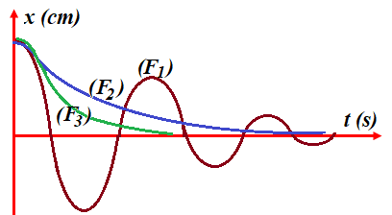

*Hình 2.1*

**A.** . **B.** . **C.** . **D.** .

**Hướng dẫn**

*Vì lực cản môi trường càng lớn thì dao động tắt dần càng nhanh. Từ hình 2.1 dễ dàng nhận thấy dao động 3 tắt dần nhanh nhất, rồi đến dao động 2 còn dao động 1 dao động lâu nhất. Do đó lực cản môi trường 3 lớn nhất, kế tiếp là lực cản môi trường 2. Lực cản môi trường 1 là bé nhất.*

**Câu 20.** Thực hiện thí nghiệm về dao động cưỡng bức như hình 2.2. Năm con lắc đơn: (1), (2), (3), (4) và M (con lắc điều khiển) được treo trên một sợi dây. Ban đầu hệ đang đứng yên ở vị trí cân bằng. Kích thích M dao động nhỏ trong mặt phẳng vuông góc với mặt phẳng hình vẽ thì các con lắc còn lại dao động theo. Không kể M, con lắc dao động mạnh nhất là

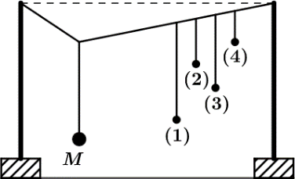

*Hình 2.2*

**A.** con lắc (2). **B.** con lắc (1). **C.** con lắc (3). **D.** con lắc (4).

**Hướng dẫn**

*Tần số dao động được xác định theo công thức .*

*Con lắc điều khiền M và con lắc (1) có chiều dài gần bằng nhau. Độ sai lệch tần số dao động của con lắc 1 và con lắc điều khiển M nhỏ nhất. Do đó con lắc (1) dao động mạnh nhất.*

**Câu 21.** Một vật dao động cưỡng bức dưới tác dụng của ngoại lực biến thiên tuần hoàn. Tăng dần tần số ngoại lực, khi đó biên độ dao động của vật thay đổi như hình 2.3 Chu kỳ dao động riêng của vật là (*làm tròn đến số thập phân thứ hai*)

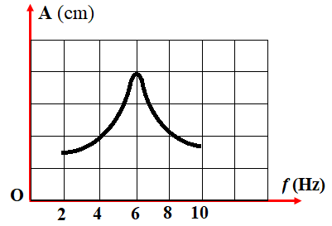

*Hình 2.3*

**A.** 0,25 s.

**B.** 0,12 s.

**C.** 0,5 s.

**D.** 0,17 s.****

**Hướng dẫn**

*Theo đồ thị hình 2.3 Tại tần số ngoại lực f = 6 Hz thì biên độ dao động cưỡng bức đạt cực đại. Lúc này xảy ra hiện tượng cộng hưởng cơ học. Tần số dao động riêng là f0 = f = 6 Hz.*

*Chu kỳ dao động riêng *

**Câu 22.** Một vật dao động điều hòa với tần số riêng *f0* = 5 Hz. Ngoài dao động riêng, vật còn chịu tác dụng của ngoại lực cưỡng bức tuần hoàn có tần số *f =* 7,5 Hz. Sau khi vật đạt trạng thái dao động ổn định, tần số dao động của hệ là

**A.** 12,5 Hz. **B.** 7,5 Hz. **C.** 5 Hz. **D.** 2,5 Hz.

**Hướng dẫn**

*Dao động cưỡng bức, vật dao động cưỡng bức sẽ dao động với tần số của ngoại lực*

*Do đó: fdđcb = f = 7,5 Hz*

**Câu 23.** Một vật dao động cưỡng bức dưới tác dụng của ngoại lực F = F0cos4πft (với F0 và f không đổi, t tính bằng s). Tần số dao động cưỡng bức của vật là

**A.** f. **B.** πf. **C.** 2f. **D.** 0,5f.

**Hướng dẫn**

*Tần số góc của lực cưỡng bức *

*Tần số dao động cưỡng bức bằng tần số lực cưỡng bức *

**Câu 24.** Một vật thực hiện dao động tắt dần. Gọi cơ năng ban đầu là W, cơ năng còn lại sau n dao động là Wn. Sau mỗi chu kì biên độ dao động giảm a (%). Cơ năng còn lại của vật sau n dao động toàn phần là

**A.  B. **

**C.  D. **

**Hướng dẫn**

*Sau 1 dao động toàn phần, biên độ dao động còn lại:*

**

*Sau 2 dao động toàn phần, biên độ dao động còn lại:*

**

*Sau n dao động toàn phần, biên độ dao động còn lại:*

**

*Cơ năng tỉ lệ với bình phương biên độ dao động, ta có công thức:*

**

**Câu 25.** Một con lắc lò xo đang dao động tắt dần, sau ba chu kì đầu tiên, biên độ của nó giảm đi 5%. Phần trăm cơ năng còn lại sau khoảng thời gian đó là

**A.** 90,25 %. **B.** 75 %. **C.** 25 %. **D.** 95,75 %.

**Hướng dẫn**

*Sau mỗi dao động, biên độ giảm 5%, còn lại 95%.*

*A1 = 0,95.A*

*Cơ năng tỉ lệ thuận với bình phương biên độ, ta có tỉ lệ*

* = 90,25 %*

*Vậy cơ năng sau bằng 90,25% cơ năng ban đầu*

*Hay có thể áp dụng công thức* 

**Câu 26.** Một vật dao động tắt dần có đồ thị như hình 2.4. Sau một chu kì dao động biên độ của vật là

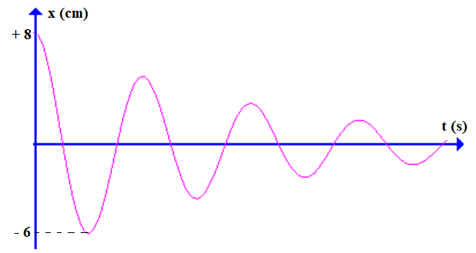

*Hình 2.4*

**A.** 2 cm. **B.** 4 cm. **C.** 1 cm. **D.** 5 cm.

**Hướng dẫn**

*Sau nửa chu kì biên độ dao động giảm từ 8 cm xuống còn 6 cm.*

*Vậy độ giảm biên độ sau nửa chu kì là: *

*Độ giảm biên độ dao động trong một chu kì là *

**Câu 27.** Một người xách một xô nước từ một bờ sông về nhà. Nước trong xô dao động với chu kì 0,3 s. Biết rằng mỗi chân người này có độ dài 0,6 (m). Nước trong xô dao động mạnh nhất khi người này bước đi với tốc độ

**A.** 2 km/h. **B.** 3,6 km/h. **C.** 5 km/h. **D.** 7,2 km/h.

**Hướng dẫn**

*Nước trong xô dao động mạnh nhất khi xảy ra hiện tượng cộng hưởng cơ học.*

*trong đó T0 = 0,3 (s) là chu kì dao động riêng*

*và là chu kì bước chân của người gánh nước.*

*Khi có cộng hưởng thì T = T0 = 3 (s)*

*Tốc độ bước *

**Câu 28.** Một vật thực hiện dao động tắt dần có đồ thị như hình 2.5 Kể từ khi vật bắt đầu dao động đến khi dừng hẳn. Số dao động vật thực hiện là

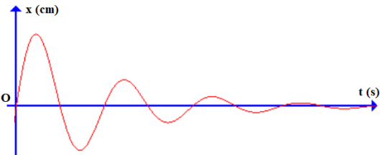

*Hình 2.5*

**A.** 4. **B.** 3. **C.** 2. **D.** 1.

**Hướng dẫn**

*Quan sát đồ thị hình 2.6 ta thấy từ lúc vật bắt đầu dao động đến khi dừng hẳn vật thực hiện 4 chu kì dao động.*

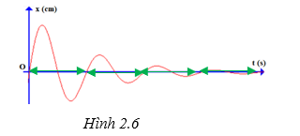

**Câu 29.** Một vật dao động tắt dần, sau 8 chu kì dao động liên tiếp thì cơ năng của vật giảm 48% so với cơ năng ban đầu. Sau mỗi chu kì dao động, biên độ dao động giảm

**A.** 1%. **B.** 2%. **C.** 3%. **D.** 4%.

**Hướng dẫn**

*Vì cơ năng giảm 48%, do đó cơ năng lúc sau bằng 52% cơ năng ban đầu.*

**

**

*suy ra *

*Vậy phần trăm biên độ giảm sau mỗi chu kì là a = 4 (%)*

**Câu 30.** Cây cầu Tacoma Narrows được xây dựng ở Mỹ rất vững chắc. Tuy vậy đến ngày [7 tháng 11](https://vi.wikipedia.org/wiki/7_th%C3%A1ng_11" \o "7 tháng 11) năm [1940](https://vi.wikipedia.org/wiki/1940" \o "1940), một vụ sập cầu đã xảy ra do gió lớn, phần nhịp chính (840 m) của cây cầu đã bị hư hỏng rất nặng, thậm chí bị đứt gãy hẳn ở nhiều chỗ. Điều này xảy ra do thiết kế của cây cầu, nó rất dễ bị rung lắc do ảnh hưởng của gió và từ đó dần dần khiến cầu bị sập. Gió làm sập cầu do

**A.** dao động tắt dần. **B.** dao động duy trì.

**C.** dao động tự do. **D.** hiện tượng cộng hưởng.

**Câu 31.** Một vật dao động điều hòa với biên độ *A0* và tần số *f0.* Vật chịu tác dụng của ngoại lực có biên độ A và tần số f. Bỏ qua sức cản của môi trường, khi dao động cưỡng bức đến giai đoạn dao động ổn định, vật sẽ dao động với

**A.** biên độ *A*. **B.** tần số *f*. **C.** biên độ *A0*. **D.** tần số *f0*.

**Câu 32.** Một vật dao động điều hòa có phương trình . Bỏ qua lực cản của môi trường. Lần lượt tác dụng lên vật các ngoại lực cưỡng bức ;  và . Biên độ dao động cưỡng bức của vật trong ba trường hợp có biên độ lần lượt là ;  và . Khi dao động đến giai đoạn ổn định. Nhận xét nào sau đây là đúng?

**A.** . **B.** . **C.** . **D.** .

**Hướng dẫn**

*Vì các lực cưỡng bức có cùng tần số góc và cùng biên độ, chỉ khác pha ban đầu. Biên độ dao động cưỡng bức không phụ thuộc pha ban đầu. Do đó .*

**Câu 33.** Con lắc lò xo gồm vật nhỏ khối lượng 0,5 kg gắn vào đầu một lò xo có độ cứng 50 N/m. Vật được gắn trên một giá đỡ cố định nằm dọc theo trục lò xo. Hệ dao động theo phương nằm ngang. Biết hệ số ma sát giữa vật và giá đỡ là 0,1. Kéo vật khỏi vị trí cân bằng một khoảng 20 cm theo chiều dương rồi thả cho vật dao động không vận tốc đầu. Lấy g = 10 m/s2. Số dao động vật thực hiện được từ lúc bắt đầu dao động đến khi dừng lại là

**A.** 4 dao động. **B.** 10 dao động. **C.** 6 dao động. **D.** 5 dao động.

**Hướng dẫn**

*Độ giảm biên độ sau mỗi chu kì dao động là*

**

*Số dao động vật thực hiện cho tới khi dừng lại là*

**

**Câu 34.** Một vật dao động điều hòa có phương trình . Bỏ qua lực cản của môi trường. Lần lượt tác dụng lên vật các ngoại lực cượng bức ;  và . Biên độ dao động cưỡng bức của vật trong ba trường hợp có biên độ lần lượt là ;  và . Khi dao động đến giai đoạn ổn định. Nhận xét nào sau đây là đúng?

**A.** . **B.** . **C.** . **D.** .

**Hướng dẫn**

*Vì tần số góc của dao động riêng là .*

*và *

*Vậy *

**Mức độ VẬN DỤNG**

**Câu 35.** Một con lắc lò xo dao động tắt dần theo phương ngang với chu kì T = 0,2s, lò xo nhẹ, vật nhỏ dao động có khối lượng 100g. Hệ số ma sát giữa vật và mặt phẳng ngang là 0,01. Độ giảm biên độ của vật sau một nửa chu kì dao động là

**A.** 0,4 cm **B.** 0,3 cm **C.** 0,2 cm **D.** 0,2 m

**Hướng dẫn**

*Độ cứng của lò xo *

*Độ giảm biên độ sau nửa chu kì dao động:*



**Câu 36.** Con lắc lò xo dao động điều hòa với chu kì khối lượng lò xo không đáng kể, một đầu cố định, đầu còn lại gắn vật nặng khối lượng m = 0,25 kg. Con lắc dao động cưỡng bức theo phương trùng với trục của lò xo dưới tác dụng của ngoại lực tuần hoàn . Thay đổi tần số góc từ giá trị 10 rad/s đến 15 rad/s thì biên độ dao động

**A.** tăng lên. **B.** tăng lên rồi giảm xuống.

**C.** không thay đổi. **D.** giảm xuống rồi tăng lên.

**Câu 37.** Một vật dao động tắt dần. Đồ thị (x-t) như hình 2.7 Biên độ A1 có giá trị là

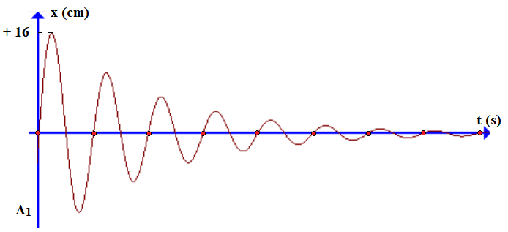

*Hình 2.7*

**A.** 4. **B.** 15. **C.** 12. **D.** 10.

**Hướng dẫn**

*Từ đồ thị ta thấy, số dao động vật thực hiện đến khi dừng lại là N = 8*

*Số dao động được tính theo công thức: *

**

*Khi đi từ biên độ dương + 16 cm đến vị trí biên độ âm A1 là nửa chu kì, biên độ dao động giảm một lượng:*

**

*Khi đó biên độ *

**Câu 38.** Tác dụng vào hệ dao động một ngoại lực cưỡng bức tuần hoàn có biên độ không đổi nhưng tần số  thay đổi được, ứng với mỗi giá trị của  thì hệ sẽ dao động cưỡng bức với biên độ *A*. Hình 2.8 là đồ thị biểu diễn sự phụ thuộc của *A* vào . Chu kì dao động riêng của hệ **gần nhất** với giá trị nào sau đây?

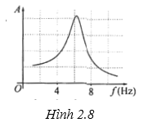

**A.** 0,15s. **B.** 0,35 s. **C.** 0,45 s. **D.** 0,55 s.

**Hướng dẫn**

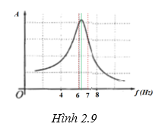

*Vị trí có biên độ cực đại hình 2.9 ứng với tần số (vạch xanh trên hình) vào khoảng*

**

*Chu kì dao động riêng của vật*

**

*Đáp án gần nhất là 0,15 s*

**Câu 39.** Một con lắc lò xo có độ cứng (N/m) dao động tắt dần trên mặt phẳng nằm ngang có đồ thị như hình 2.10. Hệ số ma sát giữa vật và mặt phẳng nằm ngang có giá trị gần đúng là

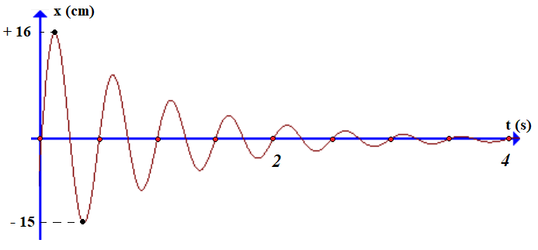

*Hình 2.10*

**A.** 0,01. **B.** 0,02. **C.** 0,08. **D.** 0,5.

**Hướng dẫn**

*Từ hình vẽ ta tính được chu kì *

*Khối lượng vật dao động *

*Từ đồ thị suy ra độ giảm biên độ là *

*Hệ số ma sát *

**Câu 40.** Một con lắc lò xo gồm vật nhỏ khối lượng m = 0,02 kg và lò xo có độ cứng k = 1N/m. Vật nhỏ được đặt trên giá đỡ cố định nằm ngang dọc theo trục lò xo. Hệ số ma sát trượt giữa giá đỡ và vật nhỏ là μ=0,1. Ban đầu giữ vật ở vị trí lò xo bị giãn ra theo chiều dương một khoảng Δl0=10 cm rồi buông nhẹ để con lắc dao động tắt dần. Lấy g = 10m/s2. Độ giảm thế năng của con lắc trong giai đoạn từ khi buông tới vị trí mà tốc độ dao động của con lắc cực đại lần đầu là

**A.** 2,4 mJ. **B.** 4,8 mJ.

**C.** 3,6 mJ. **D.** 5,4 mJ.

**Hướng dẫn**

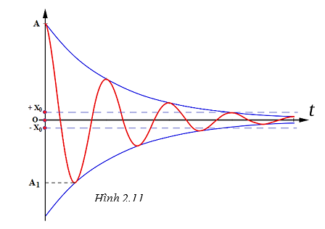

*Ban đầu vật ở cách vị trí cân bằng 10 cm. Do đó vật đang ở biên A = 10 cm = 0,1 m.*

*Khi tốc độ con lắc cực đại lần đầu, khi đó vật đi qua vị trí cân bằng tạm thời +x0.*

*Vị trí +x0 cách vị trí O ban đầu một khoảng *

*Độ giảm thế năng*

**

**PHẦN II. Câu trắc nghiệm đúng sai**

**Câu 1.** Máy đo địa chấn được sử dụng để phát hiện và đo đạc những rung động địa chấn được tạo ra bởi sự dịch chuyển của lớp vỏ Trái Đất. Tần số của những cơn địa chấn thường nằm trong khoảng 30 Hz – 40 Hz. Năng lượng từ các cơn địa chấn có khả năng kích thích con lắc lò xo bên trong máy đo làm đầu bút di chuyển để vẽ lên giấy như hình 2.12.

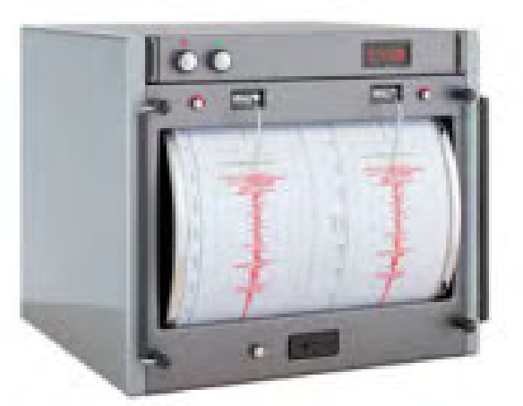

*Hình 2.12*

|  |  |  |  |
| --- | --- | --- | --- |
|  | **Phát biểu** | **Đúng** | **Sai** |
| **a** | Dao động của con lắc lò xo trong máy địa chấn là dao động duy trì. |  | **S** |
| **b** | Đầu bút di chuyển và vẽ được lên tờ giấy là do các cơn địa chấn tạo ra dao động duy trì. |  | **S** |
| **c** | Tần số dao động của những con lắc lò xo trong máy địa chấn vào khoảng 30 Hz – 40 Hz. | **Đ** |  |
| **d** | Để máy địa chấn ghi nhận được kết quả tốt nhất thì tần số riêng của con lắc lò xo phải có giá trị thật nhỏ so với con số 30 Hz – 40 Hz. | **Đ** |  |

**Hướng dẫn**

**a)** *Dao động con lắc lò xo trong máy địa chấn là dao động cưỡng bức.*

**b)** *Đầu bút di chuyển và vẽ lên tờ giấy là do các dao động cưỡng bức từ các cơn địa chấn tác dụng lên lò xo.*

**c*)*** *Vì con lắc lò xo trong máy địa chấn dao động cưỡng bức nên tần số dao động bằng tần số ngoại lực cưỡng bức. Do đó tần số vào khoảng 30 Hz – 40 Hz.*

**d)** *Để kết quả ghi tốt nhất, cần thiết kế tần số riêng của lò xo có giá trị nhỏ so với tần 30 Hz – 40 Hz của địa chấn. Vì tần số riêng của lò xo gần tần số của địa chấn thì sẽ gây ra hiện tượng cộng hưởng, khi đó máy có thể cho kết quả đo không chính xác hoặc bị hỏng.*

**Câu 2.** Một hành khách dùng một sợi dây không giãn có chiều dài *l* để treo một ba lô lên trần một toa tàu hoả. Biết rằng mỗi thanh ray của đường tàu có độ dài 12 (m) và mỗi khi tàu chạy qua chỗ nối hai thanh ray thì ba lô bị dao động cưỡng bức. Khi tàu chạy với tốc độ 36 (km/h) thì thấy chiếc ba lô dao động mạnh nhất.

|  |  |  |  |
| --- | --- | --- | --- |
|  | **Phát biểu** | **Đúng** | **Sai** |
| **a** | Dao động của chiếc ba lô là mạnh nhất khi xảy ra cộng hưởng cơ học. | **Đ** |  |
| **b** | Chu kì ngoại lực là 2 s. |  | **S** |
| **c** | Chu kì dao động riêng của ba lô được tính theo công thức . | **Đ** |  |
| **d** | Chiều dài dây treo xấp xỉ 36 cm. | **Đ** |  |

**Hướng dẫn**

**a)** *Khi xảy ra hiện tượng cộng hưởng, biên độ dao động đạt giá trị cực đại.*

**b)** *Khi đi qua vị trí nối giữa hai thanh ray, xe lại tác dụng lực lên chiếc ba lô (coi là con lắc đơn).* *Ngoại lực này có tính tuần hoàn với chu kì: *

**c)** *Chiếc ba lô treo trên trần toa xe coi như một con lắc đơn. Chu kì con lắc đơn là*

**

**d)** *Chiếc ba lô rung lắc mạnh nhất là lúc xảy ra hiện tượng cộng hưởng.*

**

**

**

**Câu 3.** Con lắc lò xo có độ cứng 64 N/m một đầu cố định, đầu còn lại gắn vật có khối lượng m dao động điều hòa theo phương nằm ngang. Người ta tác dụng lên con lắc một ngoại lực tuần hoàn . Thay đổi tần số ngoại lực từ 1,5 Hz đến 5 Hz thì nhận thấy tại giá trị tần số Hz vật dao động với biên độ cực đại.

|  |  |  |  |
| --- | --- | --- | --- |
|  | **Phát biểu** | **Đúng** | **Sai** |
| **a** | Tần số dao động riêng của con lắc lò xo là 2,55 Hz. | **Đ** |  |
| **b** | Khối lượng vật nặng là 200 gam. |  | **S** |
| **c** | Khi thay đổi tần số, biên độ dao động lúc đầu tăng lên sau đó giảm đi. | **Đ** |  |
| **d** | Khi dao động cưỡng bức ổn định. Nếu thay đổi pha ban đầu của lực cưỡng bức thì biên độ dao động không thay đổi. | **Đ** |  |

**Hướng dẫn**

**a)** *Tại giá trị tần số ngoại lực là 2,55 Hz thì biên độ cực đại. Lúc này xảy ra hiện tượng cộng hưởng cơ học.*

* Hz*

**b)** *Áp dụng công thức *

**

**c)** *Theo đồ thị như hình 2.13 ta thấy lúc đầu biên độ dao động tăng lên, sau đó giảm đi.*

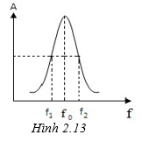

**d)** *Biên độ dao động cưỡng bức không phụ thuộc pha ban đầu. Vậy biên độ không thay đổi.*

**Câu 4**. Con lắc lò xo gồm vật nhỏ khối lượng 20 gam gắn vào đầu một lò xo có độ cứng 1 N/m. Vật được gắn trên một giá đỡ cố định nằm dọc theo trục lò xo. Hệ dao động theo phương nằm ngang. Biết hệ số ma sát giữa vật và giá đỡ là 0,1. Kéo vật khỏi vị trí cân bằng một khoảng 10 cm theo chiều dương rồi thả cho vật dao động không vận tốc đầu. Lấy g = 10 m/s2.

|  |  |  |  |
| --- | --- | --- | --- |
|  | **Phát biểu** | **Đúng** | **Sai** |
| **a** | vị trí cân bằng tạm thời trong  chu kỳ dao động đầu cách vị trí cân bằng một khoảng 1 cm. |  | **S** |
| **b** | biên độ sau  chu kỳ dao động đầu tiên là 10 cm. |  | **S** |
| **c** | độ giảm biên độ dao động trong mỗi chu kì dao động là 8 cm. | **Đ** |  |
| **d** | tốc độ lớn nhất mà vật đạt được trong quá trình dao động là (cm/s) | **Đ** |  |

**Hướng dẫn**

**a)** *Theo hình 2.14. Trong nửa chu kì đầu tiên, khi vật đi từ biên độ dương A về biên độ âm A1, vật nhận vị trí + x0 là vị trí cần bằng tạm thời.*

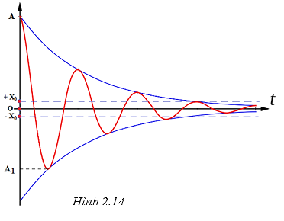

*Vị trí + x0 cách vị trí cân bằng ban đầu một khoảng*

**

**b)** *Từ hình 2.5 nếu so với biên độ ban đầu A, biên độ dao động sau chu kì bị giảm một lượng bằng độ dài đoạn Ox0.*

*Vậy *

**c)** *Độ giảm biên độ sau mỗi chu kì dao động là*

**

**d)** *Tần số góc của dao động là *

*Biên độ dao động lớn nhất Amax = A1/4 = 8 cm.*

*Tốc độ dao động cực đại của vật trong toàn bộ quá trình dao động là*

**

**PHẦN III. Câu trắc nghiệm trả lời ngắn**

**Câu 1**. Một người xách một xô nước đi trên đường, mỗi bước đi dài L = 50 cm thì nước trong xô bị sóng sánh mạnh nhất. Tốc độ đi của người đó là v = 2,5 km/h. Chu kì dao động riêng của nước trong xô tính theo đơn vị giây là bao nhiêu ? (*làm tròn đến chữ số thập phân thứ hai*)

|  |  |  |  |  |
| --- | --- | --- | --- | --- |
| **Đáp án:** | **0** | **,** | **7** | **2** |

**Hướng dẫn**

*Tốc độ di chuyển của người *

*Nước trong xô sóng sánh mạnh nhất khi xảy ra cộng hưởng cơ học. Khi đó chu kì dao động riêng bằng chu kì ngoại lực*

**

**Câu 2.** Một con lắc lò xo đang dao động tắt dần, sau mỗi chu kỳ biên độ dao động giảm 5%. Phần trăm cơ năng còn lại sau khoảng thời gian đó xấp xỉ là bao nhiêu (*đơn vị tính theo %*) ?

|  |  |  |  |  |
| --- | --- | --- | --- | --- |
| **Đáp án:** | **9** | **0** | **,** | **3** |

**Hướng dẫn**

*Sau mỗi dao động, biên độ giảm 5%, còn lại 95%.*

*Cơ năng tỉ lệ thuận với bình phương biên độ, ta có tỉ lệ*

**

*Vậy cơ năng sau xấp xỉ bằng 90,3% cơ năng ban đầu*

**Câu 3.** Con lắc lò xo gồm vật nhỏ khối lượng 0,4 kg gắn vào đầu một lò xo có độ cứng 20 N/m. Vật được gắn trên một giá đỡ cố định nằm dọc theo trục lò xo. Hệ dao động theo phương nằm ngang. Biết hệ số ma sát giữa vật và giá đỡ là 0,1. Kéo vật khỏi vị trí cân bằng một khoảng 20 cm theo chiều dương rồi thả cho vật dao động không vận tốc đầu. Lấy g = 10 m/s2. Tốc độ lớn nhất vật đạt được trong quá trình dao động là bao nhiêu ? (*tính theo đơn vị m/s, làm tròn đến hai chữ số thập phân thứ hai*)

|  |  |  |  |  |
| --- | --- | --- | --- | --- |
| **Đáp án:** | **1** | **,** | **2** | **7** |

**Hướng dẫn**

*Độ giảm biên độ sau ¼ chu kì là: *

*Tần số góc *

*Biên độ cực đại trong quá trình dao động: *

*Tốc độ cực đại trong quá trình dao động là:*

*=1,27 (m/s)*

**Câu 4.** Một con lắc lò xo có độ cứng k = 10 N/m, một đầu cố định, đầu còn lại gắn vật m = 100 g dao động cưỡng bức do tác dụng của ngoại lực (F tính bằng N, t tính bằng s). Chu kì dao động cưỡng bức của con lắc là bao nhiêu ? (tính theo đơn vị s)

|  |  |  |  |  |
| --- | --- | --- | --- | --- |
| **Đáp án:** | **5** |  |  |  |

**Hướng dẫn**

*Chu kì dao động cưỡng bức bằng chu kì ngoại lực *

**Câu 5:** Con lắc lò xo có độ cứng  N/m một đầu cố định, đầu còn lại gắn vật có khối lượng m = 250 gam dao động điều hòa theo phương nằm ngang. Người ta tác dụng lên con lắc một ngoại lực tuần hoàn . Thay đổi tần số ngoại lực từ 6,15 Hz đến 8,75 Hz thì biên độ dao động đạt giá trị lớn nhất khi tần số là bao nhiêu ? (*tần số tính theo đơn vị Hz*)

|  |  |  |  |  |
| --- | --- | --- | --- | --- |
| **Đáp án:** | **6** | **,** | **1** | **5** |

**Hướng dẫn**

*Tần số dao động riêng *

*Nhận thấy f > f0. Do đó biên độ dao động tăng dần khi f tăng dần từ 6,15 Hz đến 8,25 Hz. Vậy biên độ dao động có giá trị lớn nhất khi tần số là 6,15 Hz.*

**Câu 6:** Con lăc lò xo có độ cứng (N/m) một đầu cố định, đầu còn lại gắn vật m dao động điều hòa theo phương ngang. Hệ số ma sát giữa vật và mặt phẳng nằm ngang là . Đồ thị dao động của vật theo thời gian như hình 2.15 , trong mỗi chu kì biên độ dao động con lắc giảm số mi- li-mét là bao nhiêu ?

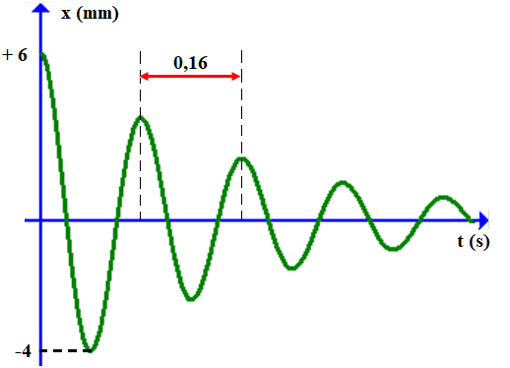

*Hình 2.15*

|  |  |  |  |  |
| --- | --- | --- | --- | --- |
| **Đáp án:** | **4** |  |  |  |

**Hướng dẫn**

*Mỗi nửa chu kì biên độ giảm 6 – 4 = 2 (mm)*

*Mỗi chu kì biên độ giảm 2.2 = 4 (mm)*

**III – BÀI TẬP LUYỆN TẬP**

**MÔN: VẬT LÍ 11**

*Thời gian làm bài: 50 phút, không kể thời gian phát đề.*

**Họ, tên thí sinh: …………………………………………………..…….**

**Lớp: ……………………………………………………………………..**

**PHẦN I. Câu trắc nghiệm nhiều phương án lựa chọn (4,5 điểm).**

*Thí sinh trả lời từ câu 1 đến câu 18. Mỗi câu hỏi thí sinh chỉ chọn một phương án.*

*Mỗi câu trả lời đúng thí sinh được 0,25 điểm.*

**Câu 1.** Trong dao động tắt dần, đại lượng có độ lớn giảm dần theo thời gian là

**A.** vận tốc. **B.** gia tốc. **C.** biên độ. **D.** thế năng.

**Câu 2.** Trong dao động tắt dần dưới hạn, đại lượng có giá trị **không** thay đổi là

**A.** tần số. **B.** biên độ. **C.** tốc độ cực đại. **D.** gia tốc.

**Câu 3.** Trong dao động tắt dần, khi độ lớn lực cản môi trường giảm, đại lượng có độ lớn tăng là

**A.** vận tốc cực đại của vật dao động điều hòa.

**B.** thế năng của vật dao động điều hòa.

**C.** số dao động vật thực hiện cho đến khi dừng hẳn.

**D.** động năng của vật dao động điều hòa.

**Câu 4.** Hệ thống giảm xóc của xe máy là ứng dụng của

**A.** dao động cưỡng bức. **B.** dao động tắt dần dưới hạn.

**C.** dao động tắt dần vượt hạn. **D.** dao động tắt dần tới hạn.

**Câu 5.** Một con lò xo dao động tắt dần với chu kỳ T = 1,5 (s). Ban đầu kéo con lắc lệch khỏi vị trí cân bằng một khoảng 4 cm rồi thả không vận tốc đầu. Sau khoảng thời gian 1,2 (s) thì con lắc đi từ biên về tới vị trí cân bằng rồi dừng hẳn. Dao động của con lắc là

**A.** dao động cưỡng bức. **B.** dao động tắt dần vượt hạn.

**C.** dao động tắt dần tới hạn. **D.** dao động tắt dần dưới hạn.

**Câu 6.** Dao động mà biên độ và cơ năng giảm dần theo thời gian là

**A.** dao động điều hòa. **B.** dao động tuần hoàn.

**C.** dao động tắt dần. **D.** dao động cưỡng bức.

**Câu 7.** Tổng động năng và thế năng của dao động cơ tắt dần

**A.** biến thiên điều hòa theo thời gian. **B.** giảm dần theo thời gian.

**C.** tăng dần theo thời gian. **D.** không đổi theo thời gian.

**Câu 8.** Phát biểu nào sau đây là **đúng** khi nói về dao động tắt dần?

**A.** Dao động tắt dần có biên độ giảm dần theo thời gian.

**B.** Cơ năng của vật dao động tắt dần không đổi theo thời gian.

**C.** Lực cản môi trường tác dụng lên vật luôn sinh công dương.

**D.** Dao động tắt dần là dao động chỉ chịu tác dụng của nội lực.

**Câu 9.** Khi nói về một hệ dao động cưỡng bức ở giai đoạn ổn định, phát biểu nào dưới đây là **sai**?

**A.** Tần số của hệ dao động cưỡng bức bằng tần số của ngoại lực cưỡng bức.

**B.** Tần số của hệ dao động cưỡng bức luôn bằng tần số dao động riêng của hệ.

**C.** Biên độ của hệ dao động cưỡng bức phụ thuộc vào tần số của ngoại lực cưỡng bức.

**D.** Biên độ của hệ dao động cưỡng bức phụ thuộc biên độ của ngoại lực cưỡng bức.

**Câu 10**. Một vật dao động điều hòa với tần số *f0* cưỡng bức dưới tác dụng của ngoại lực biến thiên tuần hòa. Thay đổi tần số *f* của ngoại lực cưỡng bức thì biên độ dao động thay đổi như hình 3.1. Nhận xét nào sau đây là **đúng**?

**A. **

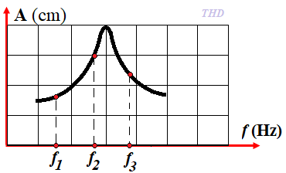

A1

A2

A3

**B. **

**C. **

**D. **

*Hình 3.1*

**Hướng dẫn**

*Vì tần số ngoại lực f có giá trị càng gần giá trị f0 của dao động riêng hay | f – f0 | càng bé thì biên độ dao động cưỡng bức càng lớn.*

*Nhận thấy  nên *

**Câu 11.** Vật dao động tắt dần có

**A.** pha dao động luôn giảm dần theo thời gian.  **B.** li độ luôn giảm dần theo thời gian.

**C.** thế năng luôn giảm dần theo thời gian. **D.** cơ năng luôn giảm dần theo thời gian.

**Câu 12.** Quan sát hình 3.2 về ba trường hợp dao động tắt dần.Chọn phát biểu **sai**?

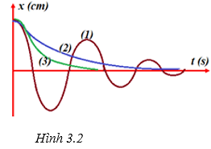

**A.** Dao động 1 là dao động tắt dần dưới hạn.

**B.** Dao động 2 là dao động tắt dần tới hạn.

**C.** Dao động 3 là dao động tắt dần tới hạn.

**D.** Dao động 2 và 3 là dao động tắt dần vượt hạn.

**Câu 13.** Một vật dao động cưỡng bức do tác dụng của ngoại lực (F tính bằng N, t tính bằng s). Vật dao động với

**A.** tần số góc 10 rad/s. **B.** chu kì 2 s.

**C.** biên độ 0,5 m. **D.** tần số 10 Hz.

**Hướng dẫn**

*Tần số góc dao động cưỡng bức bằng tần số góc của ngoại lực:  (rad/s)*

*Tần số dao động cưỡng bức: Hz*

**Câu 14.** Phát biểu nào sau đây **không đúng** khi nói về dao động tắt dần?

**A.** Biên độ dao động giảm dần.

**B.** Tốc độ dao động cực đại giảm dần.

**C.** Tần số dao động càng lớn thì dao động tắt dần càng nhanh.

**D.** Độ lớn lực cản càng lớn thì dao động tắt dần càng nhanh.

**Câu 15.** Một con lắc lò xo dao động tắt dần trên mặt phẳng nằm ngang. Cứ sau mỗi chu kì biên độ giảm 2%. Gốc thế năng tại vị trí của vật mà lò xo không biến dạng. Phần trăm cơ năng của con lắc bị mất đi trong hai dao động toàn phần liên tiếp có giá trị gần nhất với giá trị nào sau đây?

**A.** 7%. **B.** 4%. **C.** 10%. **D.** 8%.

**Hướng dẫn**

*Phần trăm cơ năng còn lại sau hai chu kì dao động là*

**

*Phần trăm cơ năng hao phí là 100% - 92% = 8%*

**Câu 16.** Một vật dao động điều hòa có phương trình . Bỏ qua lực cản của môi trường. Lần lượt tác dụng lên vật các ngoại lực cưỡng bức ;  và . Biên độ dao động cưỡng bức của vật trong ba trường hợp có biên độ lần lượt là ;  và . Khi dao động đến giai đoạn ổn định. Nhận xét nào sau đây là đúng?

**A.** . **B.** . **C.** . **D.** .

**Hướng dẫn**

*Biên độ dao động cưỡng bức phụ thuộc vào tần số ngoại lực và biên độ ngoại lực, nhưng không phụ thuộc pha ban đầu. Do biên độ ngoại lực F3 > F2 > F1 nên .*

**Câu 17.** Một người xách một xô nước đi trên đường, mỗi bước đi dài 40 cm thì nước trong xô bị sóng sánh mạnh nhất khi tốc độ đi của người đó là v = 3,6 km/h. Chu kì dao động riêng của nước trong xô là

**A.** 1 s. **B.** 2 s. **C.** 0,4 s. **D.** 0,25 s.

**Hướng dẫn**

*Tốc độ di chuyển của người *

*Nước trong xô sóng sánh mạnh nhất khi xảy ra cộng hưởng cơ học. Khi đó chu kì dao động riêng bằng chu kì ngoại lực*

**

**Câu 18.** Một con lắc lò xo có độ cứng *k = 25 N/m*, vật nặng khối lượng *m* dao động tắt dần theo phương ngang. Thời gian từ lúc bắt dầu dao động đến khi dừng hẳn là 10 (s). Đồ thị dao động của vật như hình 3.3. Khối lượng vật nặng xấp xỉ là

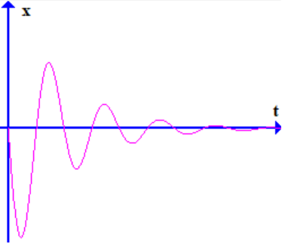

*Hình 3.3*

**A.** 2,5 kg. **B.** 2,7 kg. **C.** 1,8 kg. **D.** 0,5 kg.

**Hướng dẫn**

*Quan sát hình vẽ nhận thấy vật thực hiện 5 chu kì dao động rồi ngừng hẳn.*

*Chu kì dao động: *

*Khối lượng vật nặng: *

**Phần II. Câu trắc nghiệm đúng sai (4 điểm).**

*Thí sinh trả lời từ câu 1 đến câu 4. Trong mỗi ý* ***a), b), c), d)*** *ở mỗi câu, thí sinh chọn đúng hoặc sai.*

*Điểm tối đa của 01 câu hỏi là 1 điểm.*

*- Thí sinh chỉ lựa chọn chính xác 01 ý trong 1 câu hỏi được 0,1 điểm.*

*- Thí sinh chỉ lựa chọn chính xác 02 ý trong 1 câu hỏi được 0,25 điểm.*

*- Thí sinh chỉ lựa chọn chính xác 03 ý trong 1 câu hỏi được 0,5 điểm.*

*- Thí sinh lựa chọn chính xác cả 04 ý trong 1 câu hỏi được 1 điểm.*

**Câu 1.** Một con lắc lò xo gồm một lò xo có độ cứng 36 N/m, vật nặng khối lượng 250 gam. Kéo vật khỏi vị trí cân bằng một khoảng 4 cm rồi thả cho vật dao động theo phương nằm ngang. Biết rằng sau mỗi chu kì dao động biên độ giảm 5%.

|  |  |  |  |
| --- | --- | --- | --- |
|  | **Phát biểu** | **Đúng** | **Sai** |
| **a** | chu kì dao động của vật là 0,52 s. | **Đ** |  |
| **b** | cơ năng ban đầu của vật là 0,029 J. | **Đ** |  |
| **c** | cơ năng của vật sau 2 chu kì dao động là 0,02 J. |  | **S** |
| **d** | sau 6 dao động toàn phần cơ năng của vật còn lại 0,0127 J. |  | **S** |

**Hướng dẫn**

**a)** *Chu kì dao động: *

**b)** *Cơ năng của vật: *

**c)** *Cơ năng của vật sau 2 chu kì.*

*Thay a = 5, W = 0,029 (J) và số dao động n = 2 ta được*

**

**d)** *Áp dụng công thức: *

**

*Vậy sau 8 dao động toàn phần cơ năng còn lại 0,0127 (J)*

**Câu 2.** Một con lắc lò xo gồm vật nặng khối lượng 0,2 kg, lò xo có độ cứng 80 (N/m) dao động theo phương ngang. Hệ số ma sát giữa vật và mặt phẳng nghiêng là 0,1. Kéo vật khỏi vị trí cân bằng một khoảng 4 cm theo chiều dương rồi thả không vận tốc đầu.

|  |  |  |  |
| --- | --- | --- | --- |
|  | **Phát biểu** | **Đúng** | **Sai** |
| **a** | Độ giảm biên độ sau mỗi ½ chu kỳ dao động là 0,25 cm. |  | **S** |
| **b** | Quãng đường vật đi được từ lúc vật bắt đầu dao động đến khi vật dừng lại lần đầu tiên là 7,5 cm. | **Đ** |  |
| **c** | Số dao động vật thực hiện cho tới khi dừng lại là 8 dao động. |  | **S** |
| **d** | Thời gian từ lúc vật bắt đầu dao động cho đến khi dừng lại là 1,26 (s). | **Đ** |  |

**Hướng dẫn**

**a)** *Biên độ dao động sau nửa chu kỳ đầu giảm một lượng là :*

**

*Biên độ dao động khi vật đến biên âm là *

**b)** *Quãng đường vật đi kể từ lúc bắt đầu dao động ở biên dương đến khi dừng lại lần đầu ở biên âm là: 4 + 3,5 = 7,5 cm.*

**c)** *Số dao động vật thực hiện đến khi dừng lại là: (dao động)*

**d)** *Chu kì dao động *

*Thời gian vật dao động: *

**Câu 3.** Một đồng hồ quả lắc có cấu tạo gồm một thanh dài 25 cm có khối lượng không đáng kể, con lắc dao động với biên độ góc 0,18 rad. Biết sau mỗi chu kì biên độ dao động của con lắc giảm 5%. Lấy g = 10 m/s2. Để duy trì dao động của con lắc một cách liên tục người ta dùng một pin AA có suất điện động 1,5 V và dung lượng pin là 900 mAH. Biết rằng điện năng tiêu thụ bằng tích số suất điện động và dung lượng của pin và hiệu suất của pin là 80%.

|  |  |  |  |
| --- | --- | --- | --- |
|  | **Phát biểu** | **Đúng** | **Sai** |
| **a** | Cơ năng dao động của con lắc là 0,02 J. |  | **S** |
| **b** | Năng lượng hao phí sau mỗi chu kì là 0,0002 J. | **Đ** |  |
| **c** | Điện năng của pin là 3240 J. |  | **S** |
| **d** | Giả sử sự hao phí năng lượng sau mỗi chu kì dao động là như nhau và đồng hồ chạy ổn định trong suốt thời gian sử dụng pin. Thời gian sử dụng pin là 225,42 ngày. | **Đ** |  |

**Hướng dẫn**

**a)** *Cơ năng con lắc là:*

**

**b)** *Cơ năng sau 1 chu kì dao động:*

**

*Năng lượng hao phí sau mỗi chu kì:*

**

**c)** *Tính điện năng của pin:*

*Dung lượng pin: q = 900 mAH = 900.10-3.3600 = 3240 (C)*

*Điện năng của pin: A = q.E = 3240.1,5 = 4869 (J)*

**d)** *Tính thời gian sử dụng pin :*

*Chu kì dao động: *

*Công suất hao phí đồng hồ tiêu thụ trong một chu kì:*

**

*Điện năng có ích của pin:*

**

*Thời gian đồng hồ hoạt động*

**

*Số ngày đồng hồ có thể hoạt động: số ngày =  (ngày)*

**Câu 4.** Một con lắc lò xo dao động tắt dần trên mặt phẳng nằm ngang có đồ thị (x-t) như hình 3.4. Biết rằng lò xo có độ cứng 25 (N/m). Lấy g equals 10 open parentheses bevelled m over s squared close parentheses.

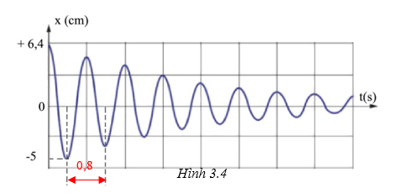

|  |  |  |  |
| --- | --- | --- | --- |
|  | **Phát biểu** | **Đúng** | **Sai** |
| **a** | Chu kì dao động của vật là 0,8 (s) | **Đ** |  |
| **b** | Khối lượng của vật là 0,5 kg. |  | **S** |
| **c** | Độ giảm biên độ của vật trong ½ chu kỳ dao động là 1,4 cm. | **Đ** |  |
| **d** | Hệ số ma sát giữa vật và mặt phẳng ngang là 0,05. |  | **S** |

**Hướng dẫn**

**a)** *Từ hình 3.4 ta thấy chu kì T = 0,8 (s)*

**b)** *Khối lượng vật nặng *

**c)** *Biên độ giảm trong nửa chu kỳ là  * ***Đ***

**d)** Hệ số ma sát  **S**

**Phần III. Câu trắc nghiệm trả lời ngắn (1,5 điểm)**

*Thí sinh trả lời từ câu 1 đến câu 6.*

*Mỗi câu trả lời đúng thí sinh được 0,25 điểm.*

**Câu 1:** Một tàu hỏa chạy trên đường, mỗi thanh ray dài L = 12,5 m. Người ta treo vào trần toa xe một con lắc lò xo có độ cứng 25 N/m. Khi xe chạy với tốc độ 54 km/h thì con lắc dao động mạnh nhất. Khối lượng vật nặng tính theo đơn vị kg là bao nhiêu ? (*làm tròn đến số thập phân thứ hai*)

|  |  |  |  |  |
| --- | --- | --- | --- | --- |
| **Đáp án:** | **0** | **,** | **4** | **4** |

**Hướng dẫn**

*Tốc độ tàu hỏa là *

*Chu kì ngoại lực *

*Khi lò xo dao động mạnh nhất, lúc này xảy ra cộng hưởng cơ học *

*Khối lượng vật nặng *

**Câu 2:** Một con lắc lò xo đang dao động tắt dần, sau mỗi chu kì dao động, biên độ của nó giảm đi 2%. Sau bao nhiêu dao động thì cơ năng của con lắc giảm 30%?

|  |  |  |  |  |
| --- | --- | --- | --- | --- |
| **Đáp án:** | **9** |  |  |  |

**Hướng dẫn**

*Hao phí 30% nên cơ năng còn lại chiếm 70% = 0,7.*

*Áp dụng công thức *

*Suy ra n = 9.*

**Câu 3:** Một con lắc lò xo có độ cứng k = 25 N/m, một đầu cố định, đầu còn lại gắn vật m = 100 g dao động cưỡng bức do tác dụng của ngoại lực (F tính bằng N, t tính bằng s). Tần số dao động cưỡng bức của con lắc là bao nhiêu (tính theo đơn vị Hz) ?

|  |  |  |  |  |
| --- | --- | --- | --- | --- |
| **Đáp án:** | **1** |  |  |  |

**Hướng dẫn**

*Tần số dao động cưỡng bức bằng tần số ngoại lực* 

**Câu 4:** Con lắc lò xo gồm vật nhỏ khối lượng 0,25 kg gắn vào đầu một lò xo có độ cứng 100 N/m. Vật được gắn trên một giá đỡ cố định nằm dọc theo trục lò xo. Hệ dao động theo phương nằm ngang. Biết hệ số ma sát giữa vật và giá đỡ là 0,2. Kéo vật khỏi vị trí cân bằng một khoảng 8 cm theo chiều dương rồi thả cho vật dao động không vận tốc đầu. Lấy g = 10 m/s2. Độ giảm biên độ sau mỗi chu kì dao động là bao nhiêu (*tính theo đơn vị m, làm tròn đến hai chữ số thập phân thứ hai*) ?

|  |  |  |  |  |
| --- | --- | --- | --- | --- |
| **Đáp án:** | **0** | **,** | **0** | **2** |

**Hướng dẫn**

*Độ giảm biên độ sau mỗi chu kỳ dao động tính theo công thức*

**

**Câu 5:** Con lăc lò xo có độ cứng (N/m) một đầu cố định, đầu còn lại gắn vật m dao động điều hòa theo phương ngang. Hệ số ma sát giữa vật và mặt phẳng nằm ngang là . Đồ thị dao động của vật theo thời gian như hình 3.5. Hệ số ma sát giữa vật và mặt phẳng nằm ngang là bao nhiêu (*làm tròn đến số thập phân thứ hai*) ?



*Hình 3.5*

|  |  |  |  |  |
| --- | --- | --- | --- | --- |
| **Đáp án:** | **0** | **,** | **3** | **1** |

**Hướng dẫn**

*Biên độ sau mỗi 1/2 chu kì giảm  2 mm.*

*Chu kì *

*Hệ số ma sát *

**Câu 6:** Con lắc lò xo có độ cứng  N/m một đầu cố định, đầu còn lại gắn vật có khối lượng m = 250 gam dao động điều hòa theo phương nằm ngang. Người ta tác dụng lên con lắc một ngoại lực tuần hoàn . Thay đổi tần số ngoại lực từ 1,25 Hz đến 4,25 Hz thì biên độ dao động đạt giá trị lớn nhất khi tần số là bao nhiêu (*tần số tính theo đơn vị Hz*) ?

|  |  |  |  |  |
| --- | --- | --- | --- | --- |
| **Đáp án:** | **4** | **,** | **2** | **5** |

**Hướng dẫn**

*Tần số dao động riêng *

*Nhận thấy f < f0. Do đó biên độ dao động tăng dần khi f tăng dần từ 1,25 Hz đến 4,25 Hz. Vậy biên độ dao động có giá trị lớn nhất khi tần số là 4,25 Hz.*